**贼厉害网上论坛使用说明**

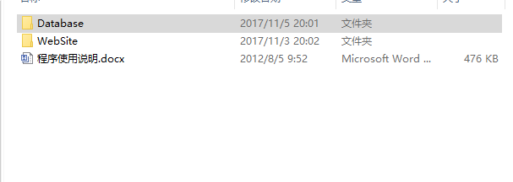

**这个Database为数据库文件**

**本人用sqlserver8数据库编写**

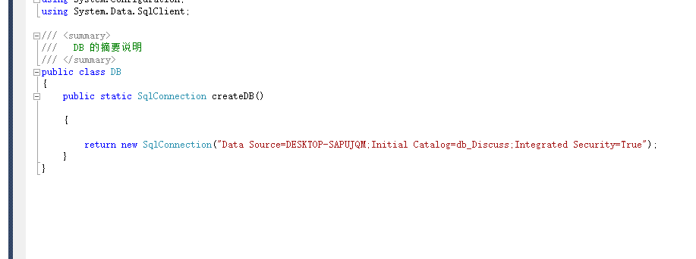

**这个是数据库连接代码**

**数据导进去，连接字符串一写就可以了**

### 操作说明

（1）本系统管理员用户名为：Tsoft，密码为：111。

* 普通用户：普通用户可以发新帖、用户查询、回复帖子及修改个人资料。
* 管理员：管理员可以管理用户信息、发表帖子、回复帖子、删除回复帖子等信息。

### 操作流程

首先单击“注册”按钮，注册用户名和密码，成为本站会员。

* 普通用户

单击“用户登录”导航按钮，进行登录，进入到普通用户操作页面，如图1.9所示。在该页面中用户可以发表帖子，修改个人资料及查看主题、回复信息及用户查询操作。

* 管理员

单击“用户登录”导航按钮，进入到管理员操作页面，如图1.10所示。在该页面中，管理员可以管理用户信息、查询用户信息、发表帖子、回复帖子、删除回复帖子等信息。